Chapitre 16
ACTIVITÉ 2 – Étude d’un indicateur coloré – p. 363

Pour quel intervalle de pH observe-t-on le changement de teinte d’une solution de vert de bromocrésol ? Quelle est alors la composition de la solution ?

Données :
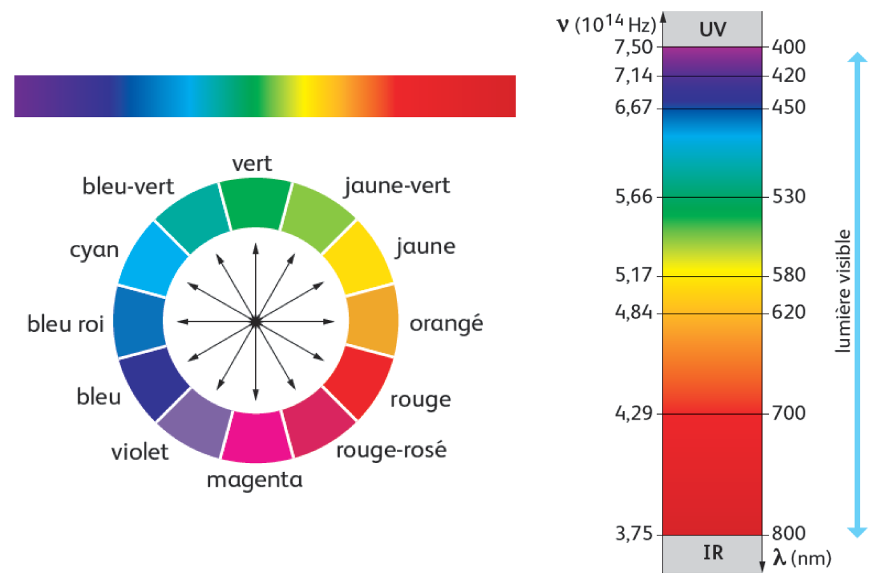

1. Analyser

> Comment réaliser une échelle de teinte comme celle présentée sur le document 1 ?
En cas de difficulté, faites appel à votre professeur, et collez ici l’aide qu’il vous donnera.

> Quelles espèces chimiques présentes en solution les spectres mettent-ils en évidence ?
En cas de difficulté, faites appel à votre professeur, et collez ici l’aide qu’il vous donnera.

> Comment peut-on déterminer la proportion de chacune des formes dans la solution de pH égal à 5 où elles sont toutes deux présentes ?
En cas de difficulté, faites appel à votre professeur, et collez ici l’aide qu’il vous donnera.

> Proposer un protocole expérimental permettant de déterminer la proportion de l’acide et de la base à différents pH.
En cas de difficulté, faites appel à votre professeur, et collez ici l’aide qu’il vous donnera.

2. Réaliser

> Réaliser le protocole proposé.
En cas de difficulté, faites appel à votre professeur, et collez ici l’aide qu’il vous donnera.

3. Valider

> Répondre à la question posée en s’appuyant sur les résultats des mesures effectuées.
En cas de difficulté, faites appel à votre professeur, et collez ici l’aide qu’il vous donnera.

4. Communiquer

> Sur un axe gradué en unités de pH, indiquer les zones où les formes acide et basique sont majoritaires.
En cas de difficulté, faites appel à votre professeur, et collez ici l’aide qu’il vous donnera.

